Администрация МО «Усть-Коксинский район» информирует:
о возможности предоставления в аренду для индивидуального жилищного строительства следующих земельных участков:
1) с кадастровым номером: 04:08:070301:347, с местоположением: п. Полеводка, ул. Заречная, д. 19, площадью 1720 кв.м;
2) с местоположением: п. Мараловодка, ул. Катунская, д. 26А, площадью 2000 кв.м;
3) с местоположением: с. Чендек, ул. Заречная, д. 2В, площадью 1058 кв.м;
4) с местоположением: п. Березовка, площадью 1989 кв.м;
о возможности предоставления в собственность для индивидуального жилищного строительства следующих земельных участков:
1) с кадастровым номером: 04:08:011313:1253 с местоположением: с. Усть-Кокса, ул. Тихая, д. 6, площадью 1495 кв.м;
2) с кадастровым номером: 04:08:090805:621, с местоположением: п. Замульта, ул. Хвойная, д. 24, площадью 1284 кв.м;
о возможности предоставления в собственность для ведения личного подсобного хозяйства следующих земельных участков:
1) с местоположением: п. Ак-Коба, ул. Подгорная, д. 13, площадью 1202 кв.м;
2) с местоположением: п. Ак-Коба, пер. Светлый, д. 7, площадью 1110 кв.м;
3) с местоположением: п. Ак-Коба, ул. Набережная, д. 8, площадью 1146 кв.м;
4) с местоположением: п. Ак-Коба, ул. Новая, д. 5, площадью 1798 кв.м;
5) с местоположением: п. Ак-Коба, ул. Новая, д. 7, площадью 1766 кв.м;
6) с местоположением: п. Ак-Коба, пер. Светлый, д. 1А, площадью 1359 кв.м;
7) с местоположением: п. Ак-Коба, ул. Новая, д. 1Д, площадью 1738 кв.м;
8) с местоположением: п. Ак-Коба, ул. Новая, д. 1Г, площадью 1172 кв.м;
9) с местоположением: п. Ак-Коба, площадью 1143 кв.м;
10) с местоположением: с. Чендек, ул. Цветочная, д. 7Б, площадью 1758 кв.м.
Граждане, заинтересованные в предоставлении вышеуказанных земельных участков для указанных целей, вправе в течение тридцати дней со дня опубликования настоящего извещения подавать в администрацию МО «Усть - Коксинский район» заявления о намерении участвовать в аукционе на право заключения договора аренды.
Заявления подаются в письменной форме заинтересованным лицом лично при наличии документа, удостоверяющего личность, либо уполномоченным представителем заявителя при наличии документа, подтверждающего права (полномочия) представителя, с приложением копий указанных документов, по адресу: Республика Алтай, Усть-Коксинский район, с. Усть-Кокса, ул. Харитошкина, д. 3. Дата окончания приема заявлений: 03.03.2025 г.
Со схемами расположения вышеуказанных земельных участков можно ознакомиться по адресу: с. Усть-Кокса, ул. Харитошкина, д. 6, в отделе архитектуры и земельных отношений администрации МО «Усть-Коксинский район, с 09⁰⁰ до 17⁰⁰ часов, по следующим дням: понедельник, среда (приемные дни), а также на официальном сайте администрации МО «Усть-Коксинский район» http://new.altay-ust-koksa.ru/ и сайте https://torgi.gov.ru.

п. Ак-Коба ул. Новая 1Д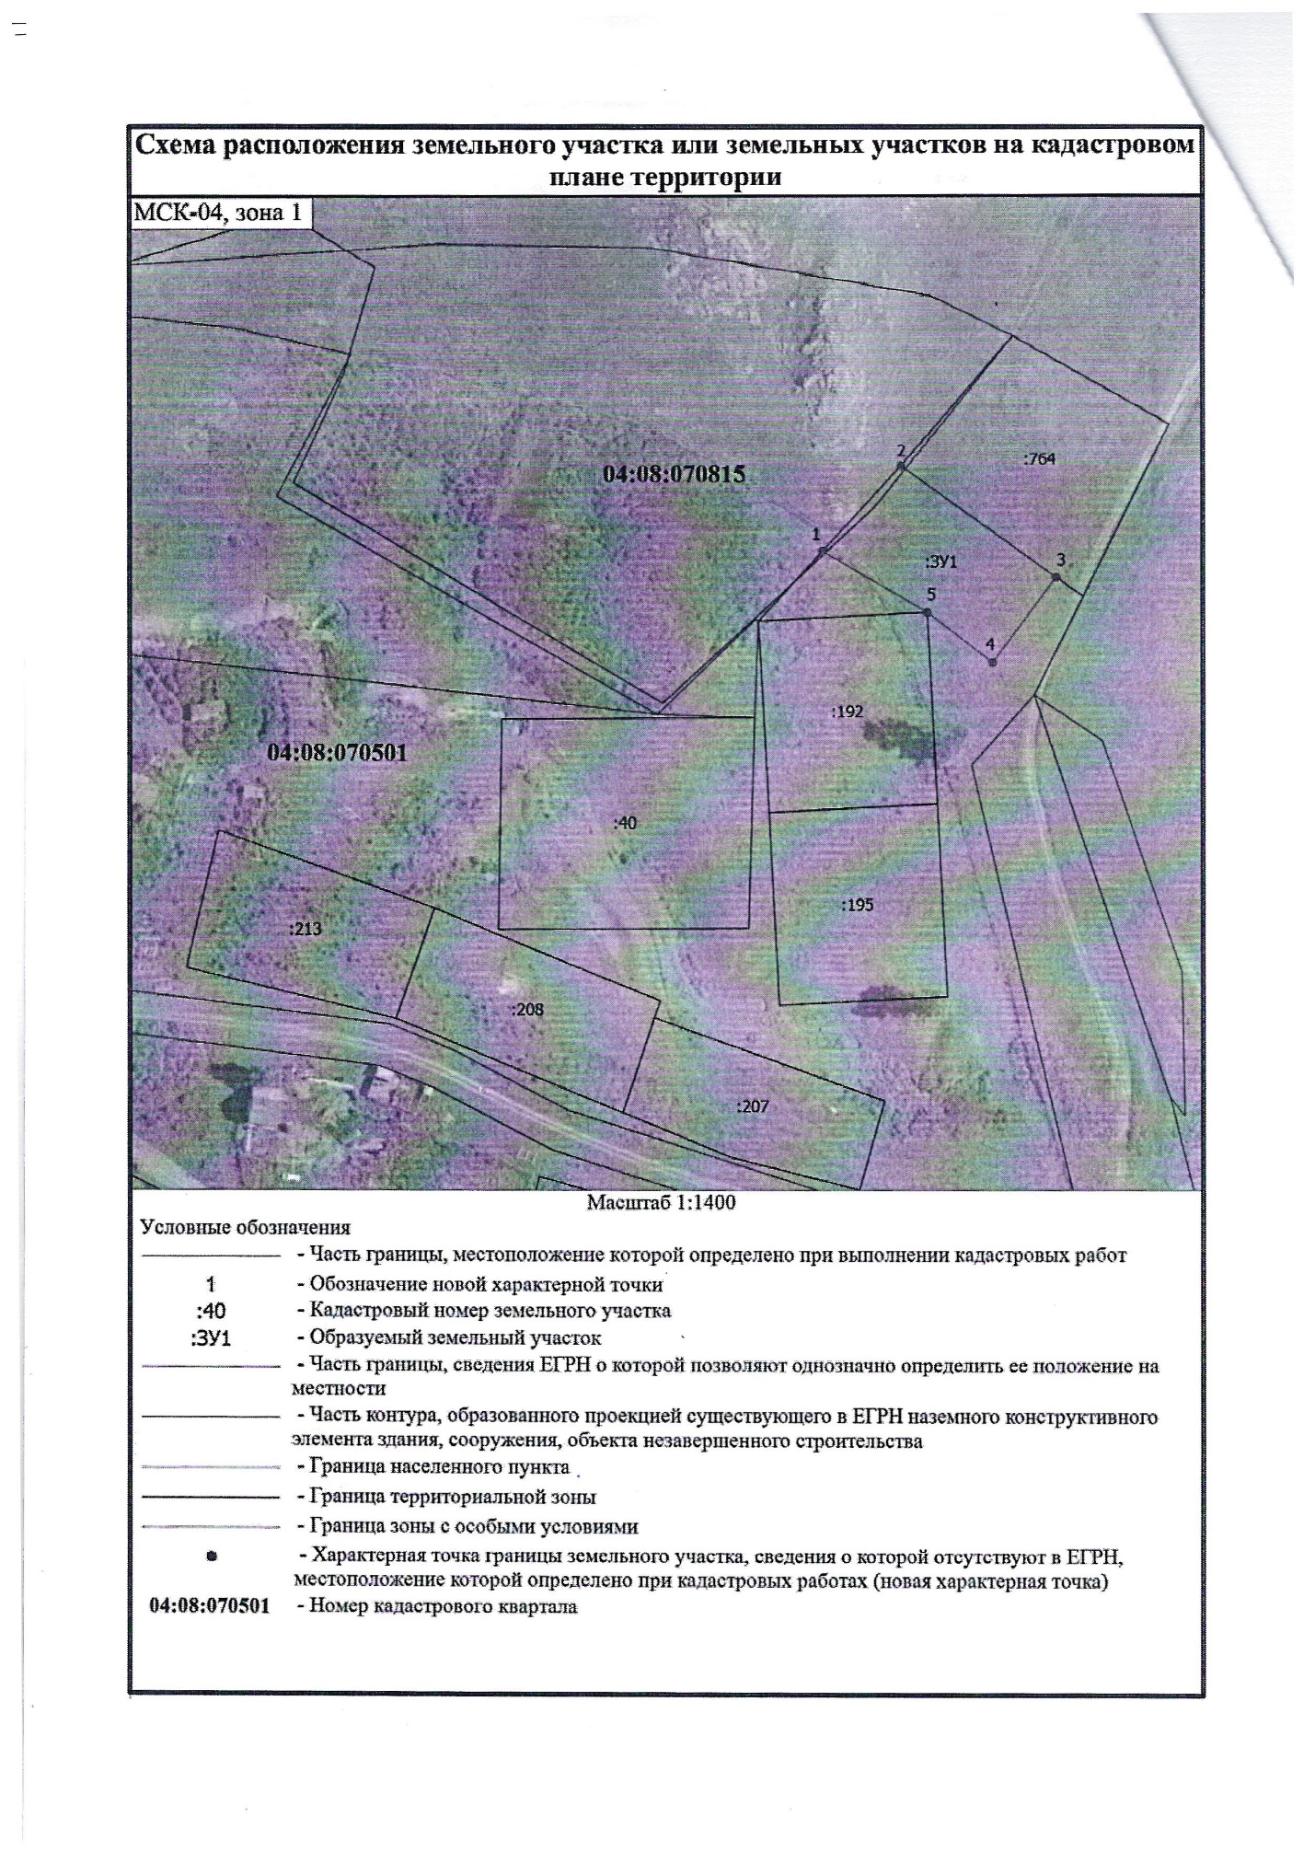
п. Ак-Коба ул. Новая 1Г
п. Ак-Коба ул. Новая 1Д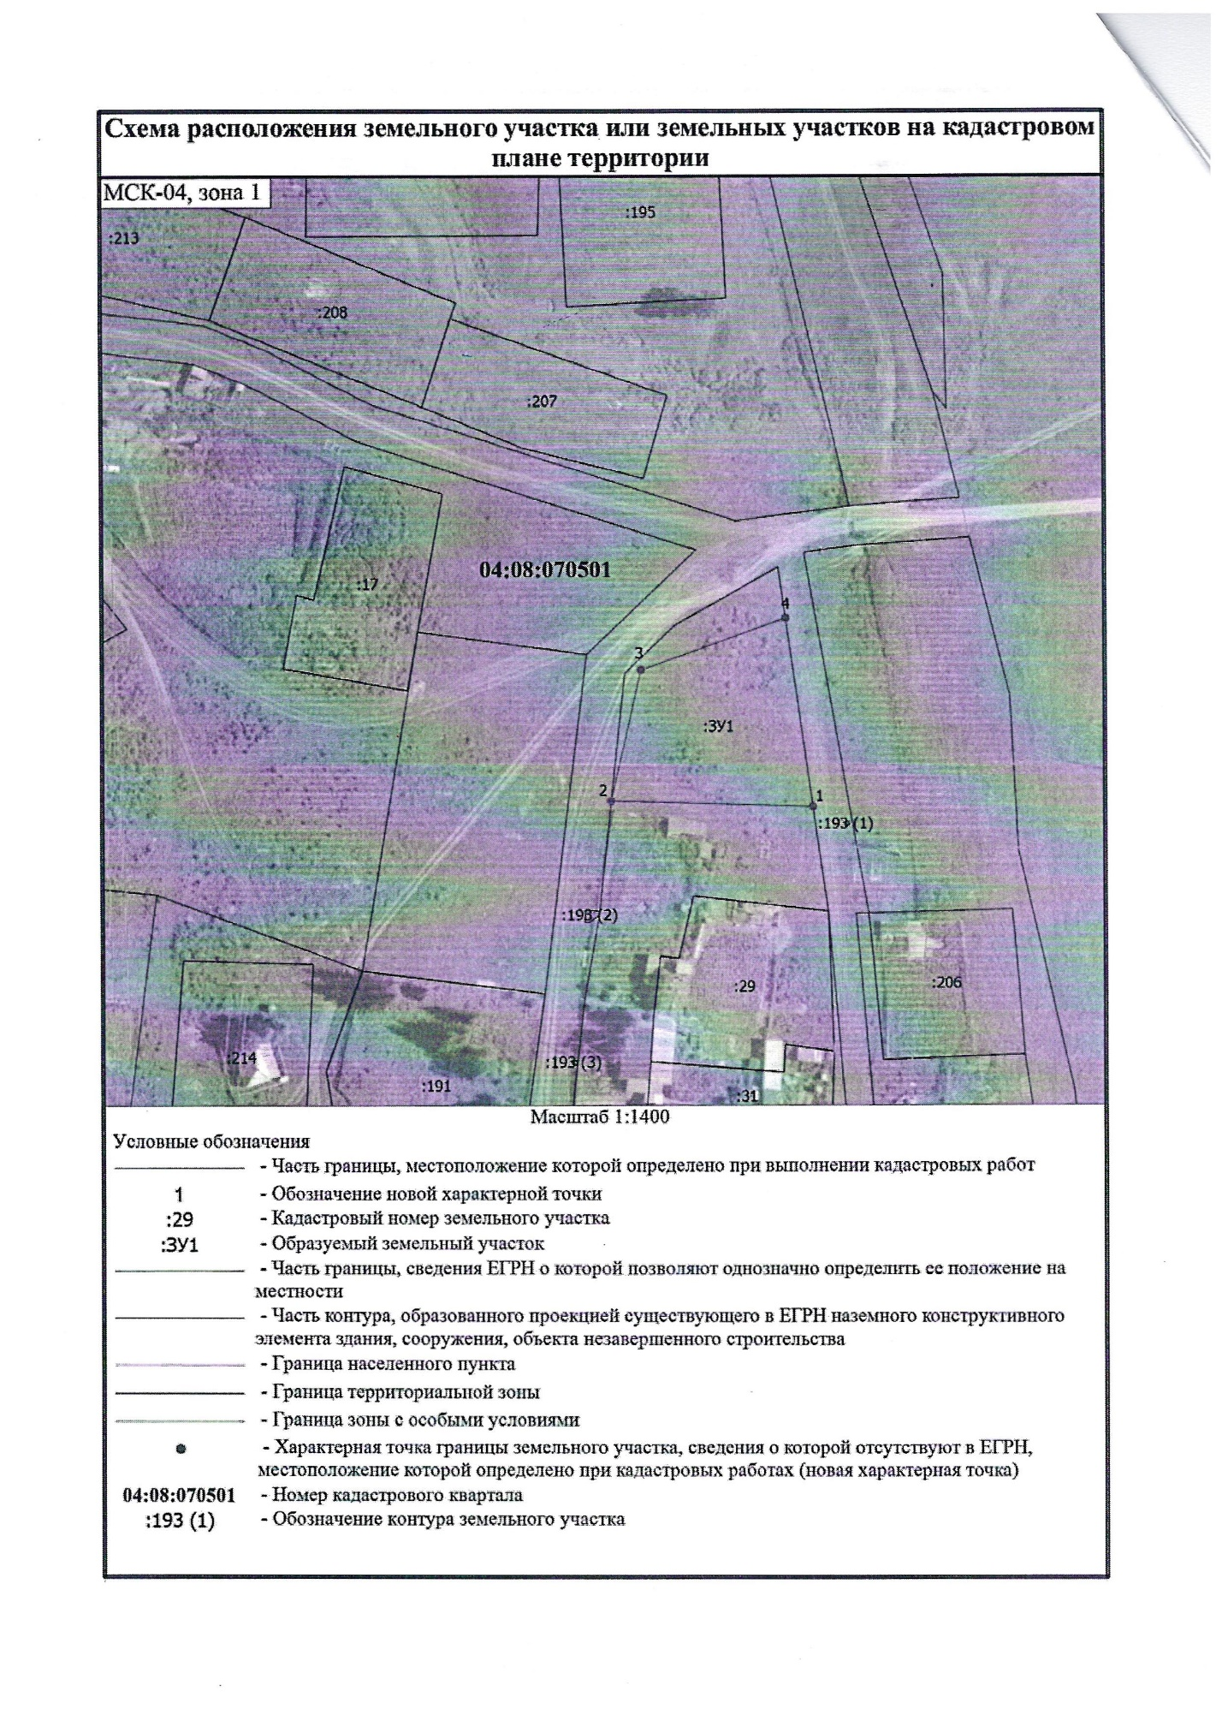
п. Ак-Коба пер. Светлый 1А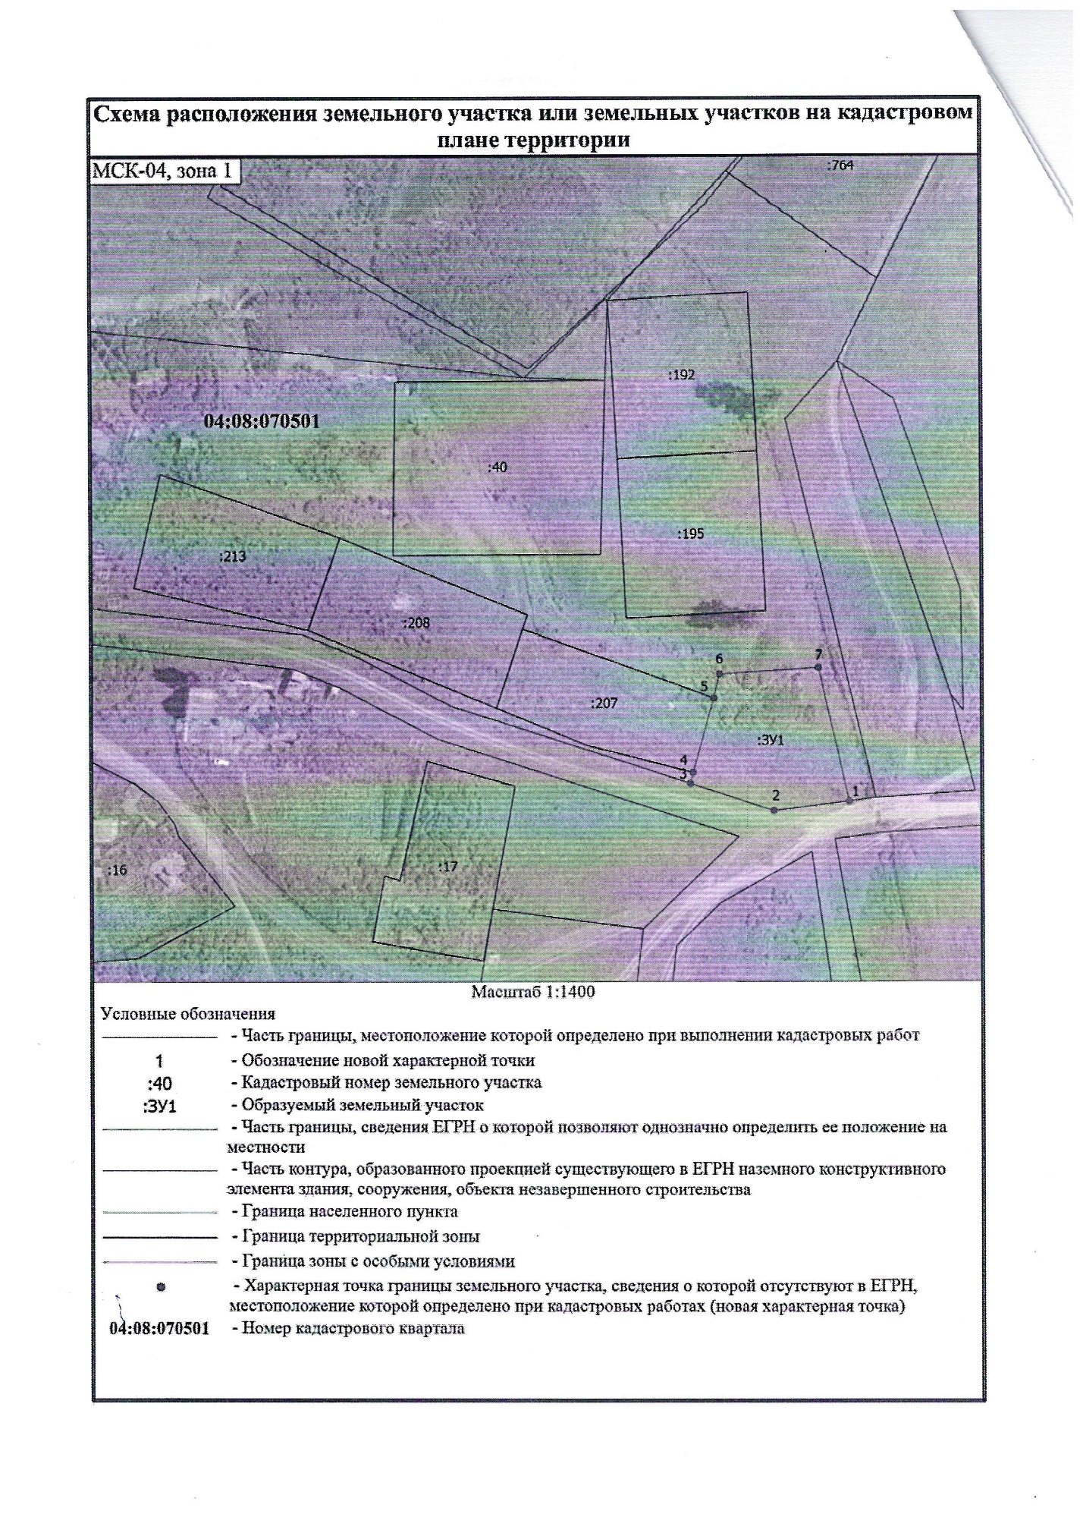
п. Ак-Коба ул. Новая 7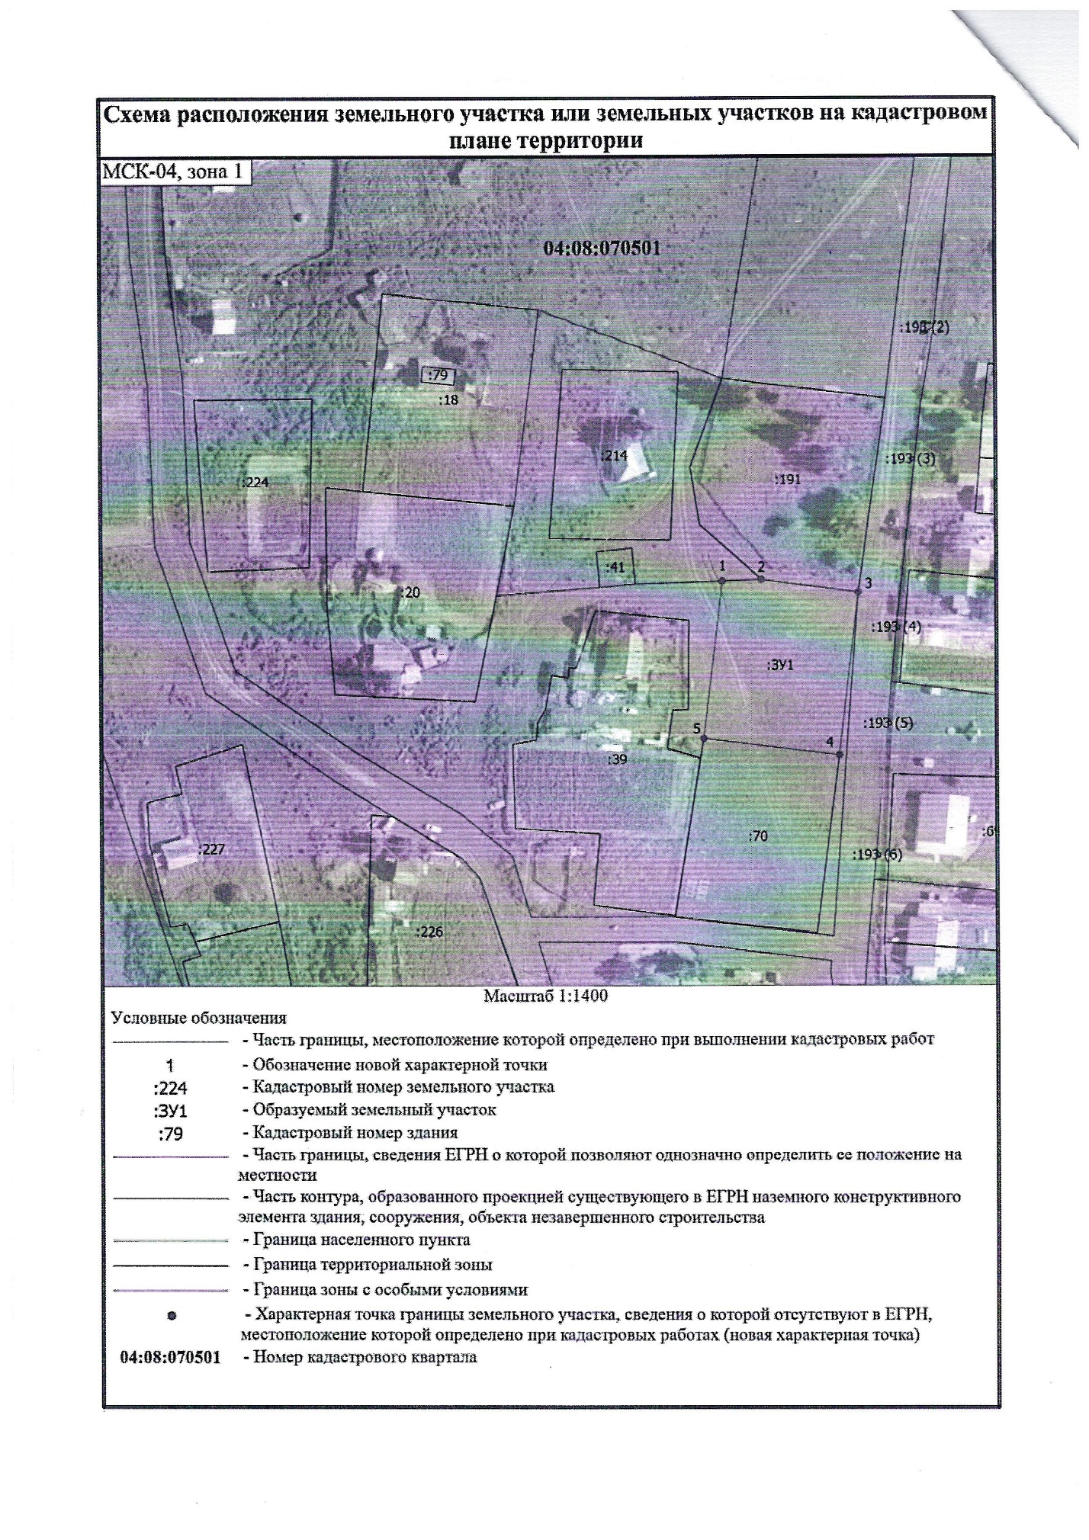
п. Ак-Коба ул. Новая 5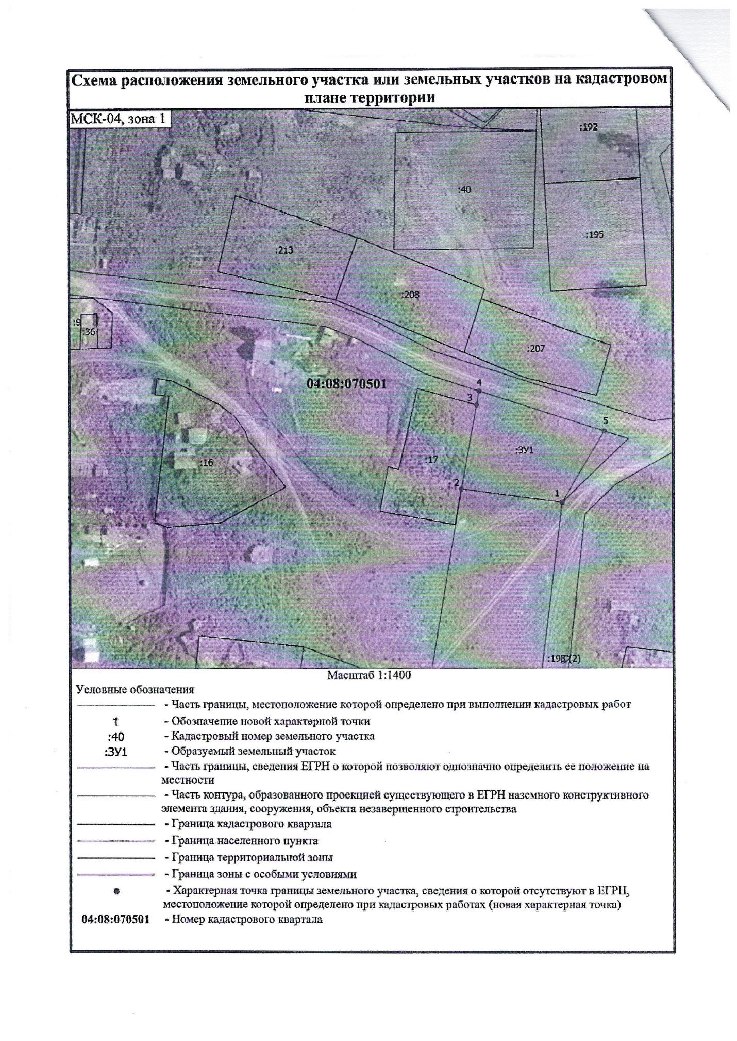
п. Ак-Коба ул. Набережная 8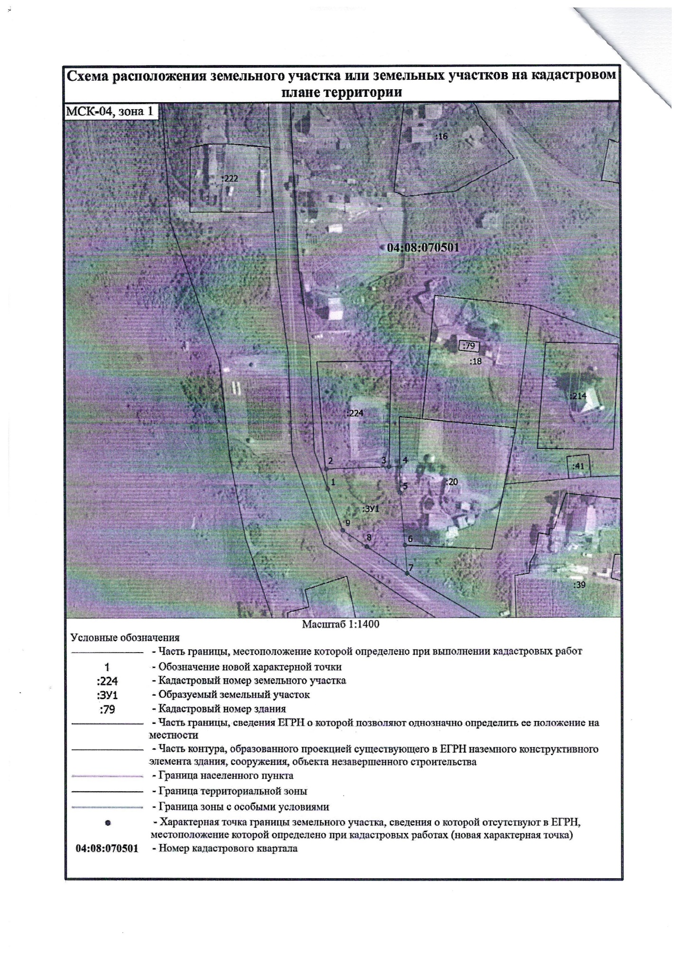
п. Ак-Коба пер. Светлый 7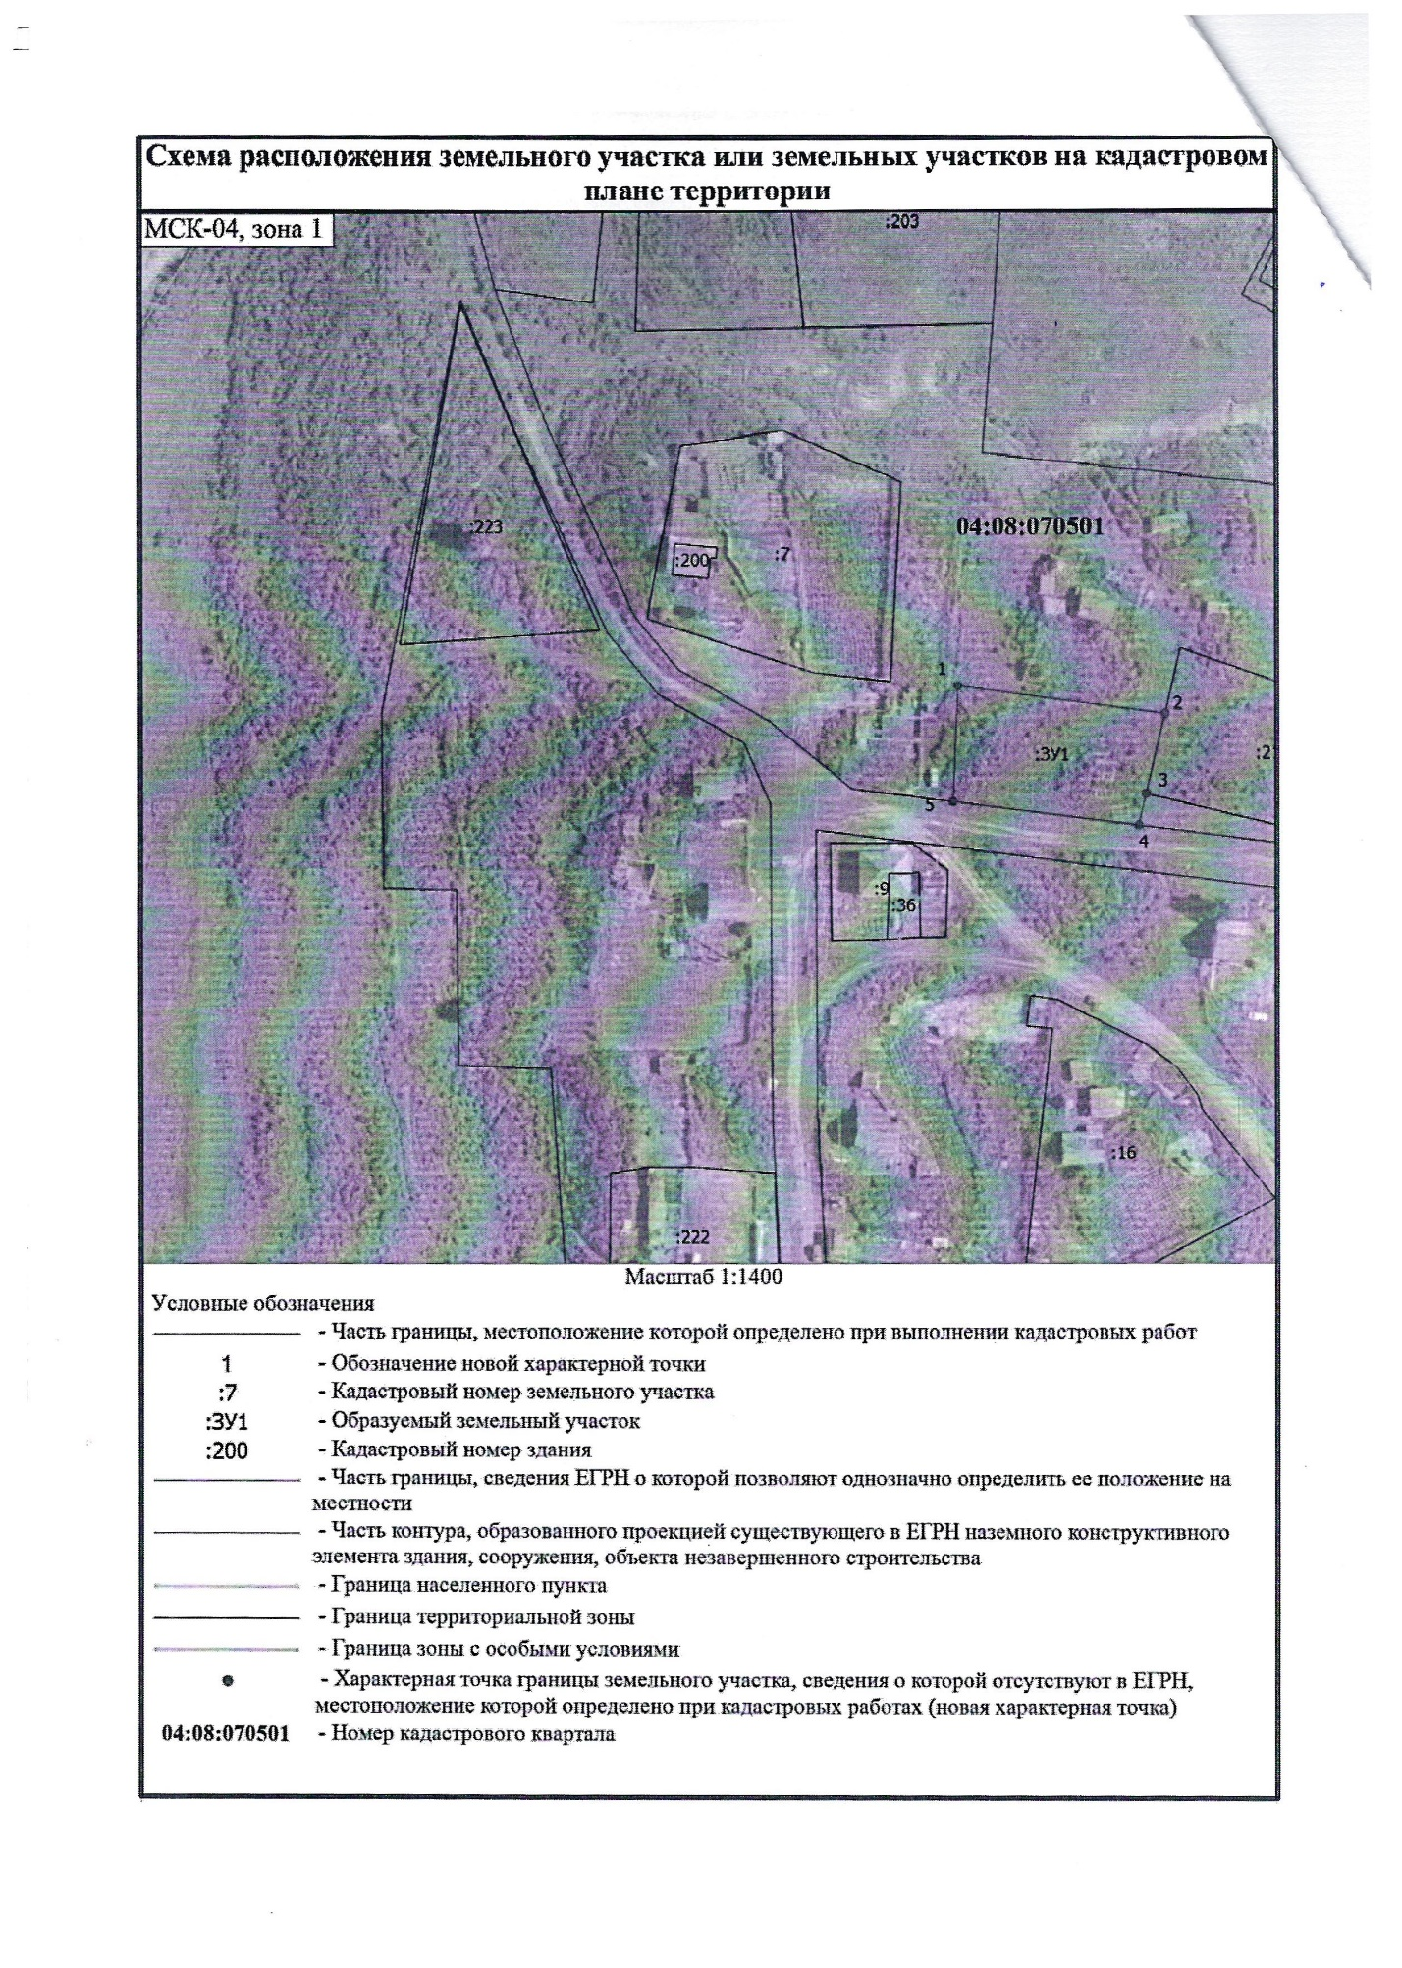
п. Ак-Коба ул. Подгорная 13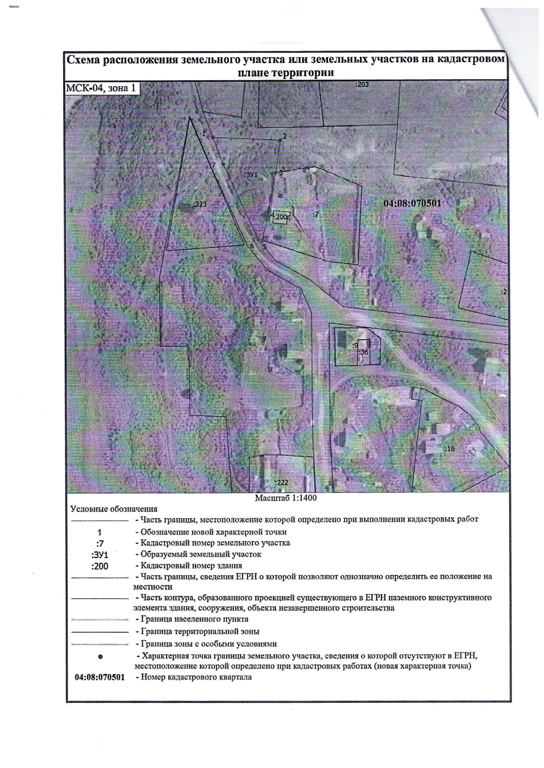
п. Ак-Коба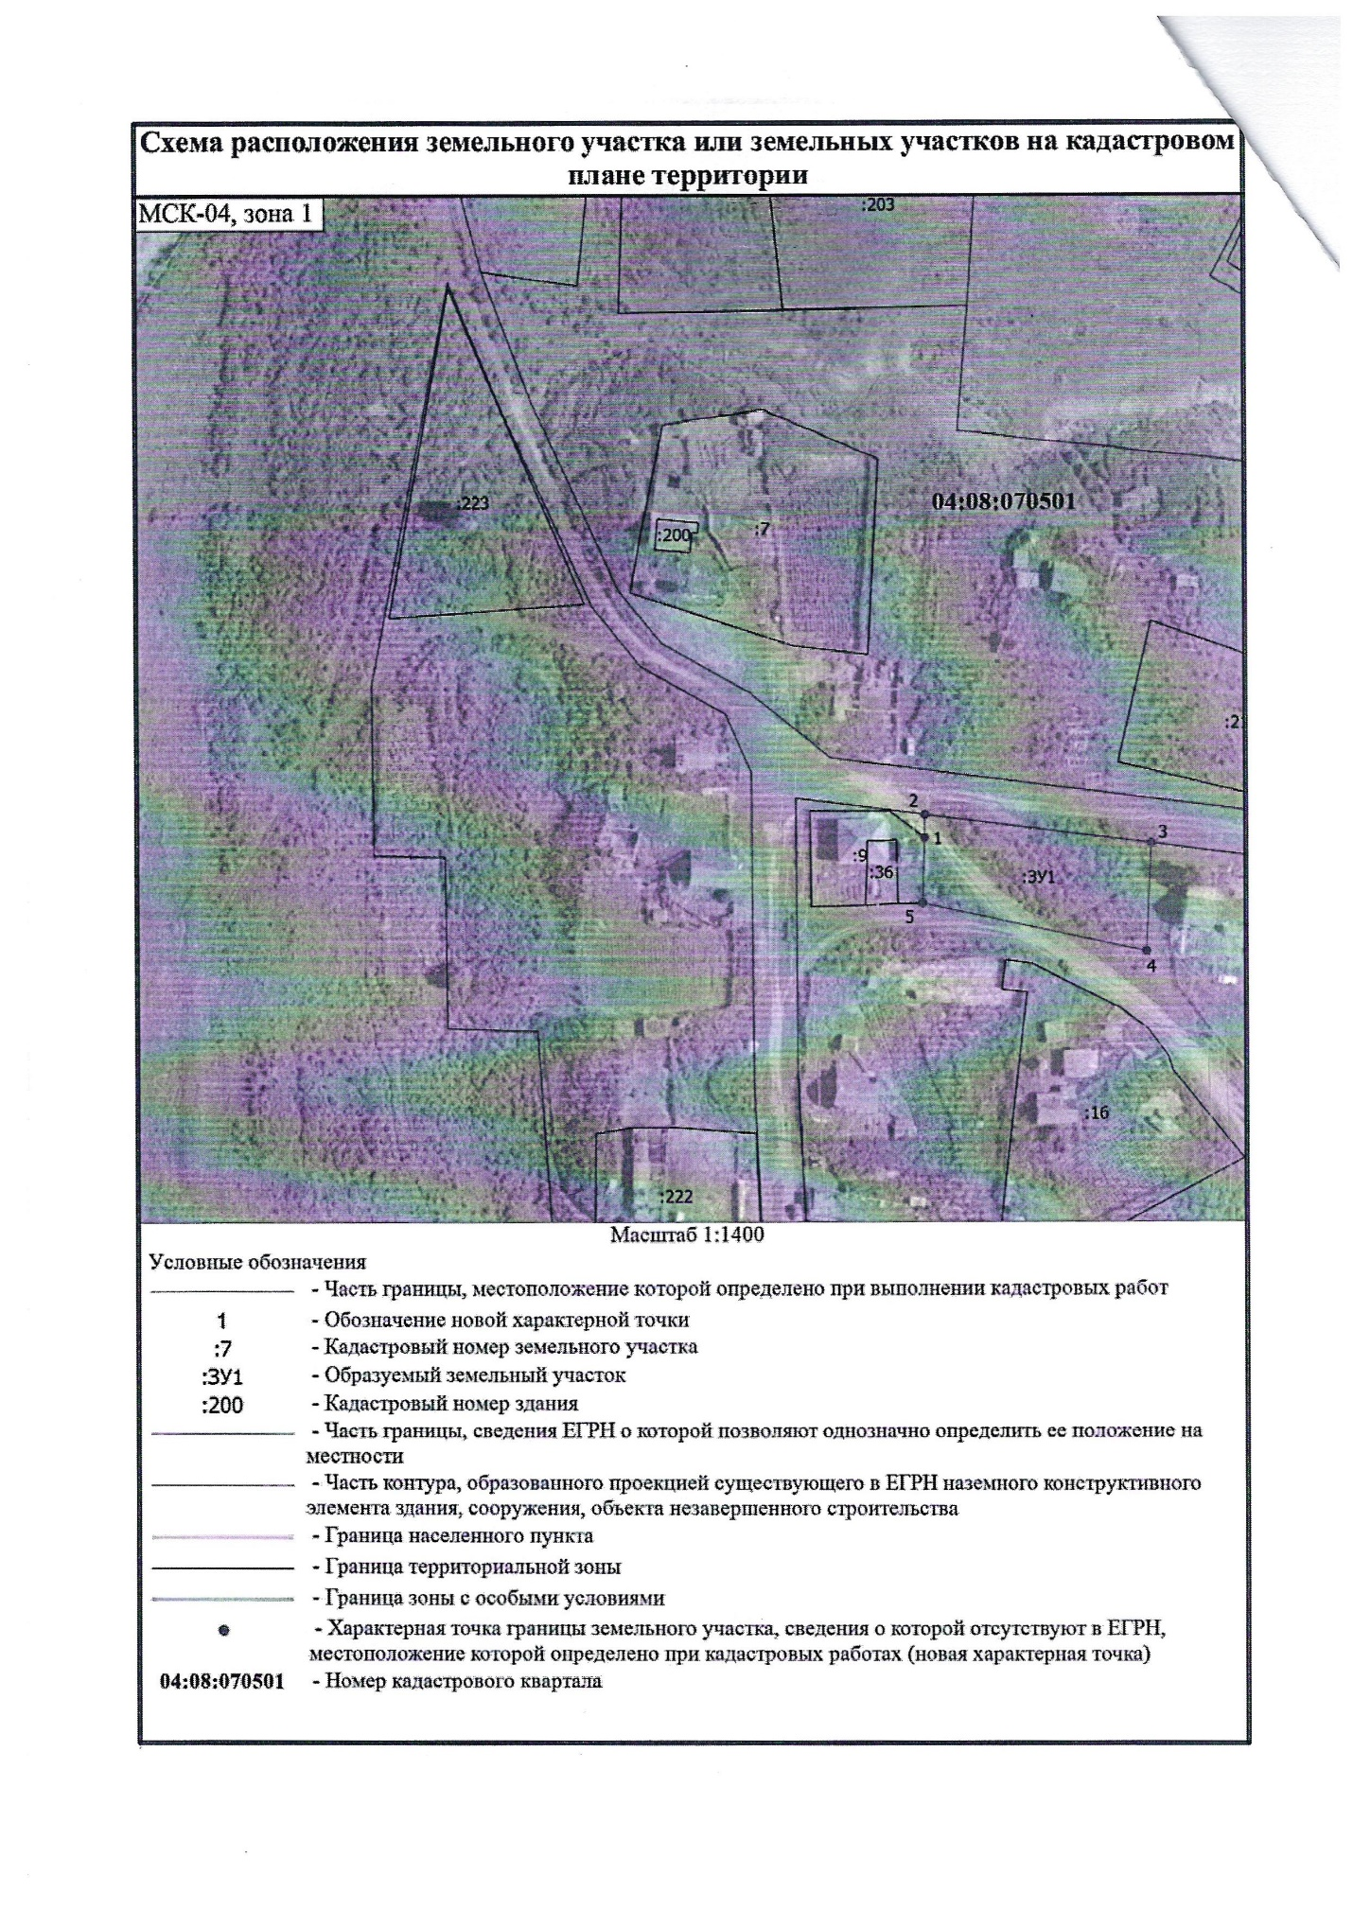
п. Березовка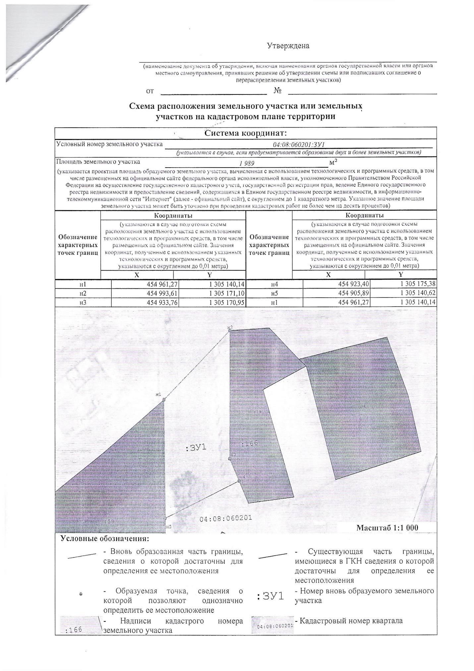
с. Чендек ул. Заречная 2В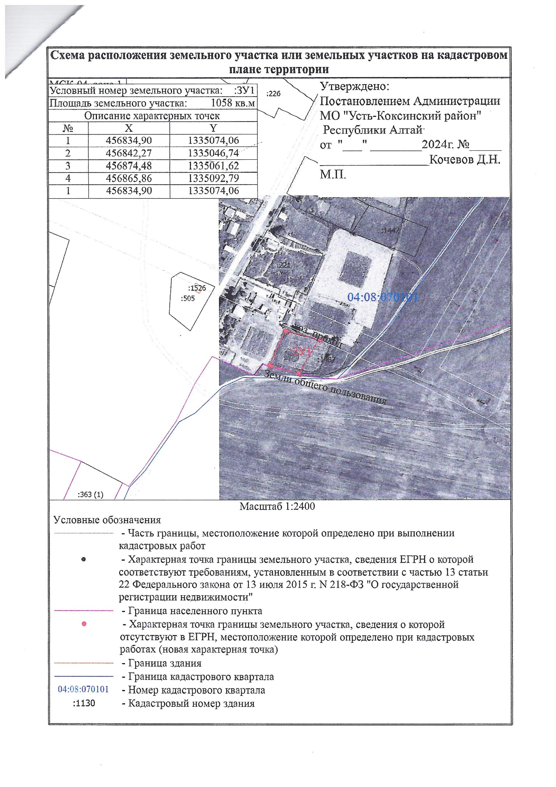п. Мараловодка ул. Катунская 26А